Шаскольский Максим Алексеевич
Руководитель
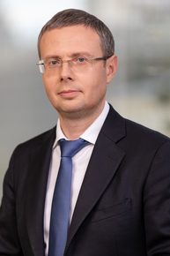
Максим Алексеевич Шаскольский родился 5 января 1975 года в Ленинграде (ныне Санкт-Петербург).
В 1997 году окончил экономический факультет Санкт-Петербургского государственного университета по специальности "экономист, преподаватель экономических дисциплин".
С 1996 года работал начальником отдела ценных бумаг в Юганскнефтебанке.
В 2000-2001 годах был советником губернатора Ленинградской области Валерия Сердюкова.
С сентября 2001 года по февраль 2005 года - первый заместитель генерального директора ЗАО "Петроэлектросбыт".
Затем перешел на должность заместителя директора по работе с потребителями в сбытовое подразделение ОАО "Ленэнерго". В октябре 2005 года на базе этого подразделения была создана "Петербургская сбытовая компания".
С 2005 года по 2010 год - заместитель генерального директора - директор по работе с потребителями "Петербургской сбытовой компании".
С апреля 2010 года по март 2013 года был управляющим директором - первым заместителем генерального директора ОАО "Петербургская сбытовая компания".
С 2013 года по 2019 год - генеральный директор АО "Петербургская сбытовая компания".
В январе 2019 года был назначен советником врио губернатора Санкт-Петербурга Александра Беглова.
С 23 января 2019 года по 10 ноября 2020 года - вице-губернатор Санкт-Петербурга. Курировал вопросы энергетики и тарифного регулирования. Координировал деятельность комитетов города по тарифам, по энергетике и инженерному обеспечению.
С 11 ноября 2020 года назначен руководителем Федеральной антимонопольной службы.
Есть несовершеннолетний ребенок.

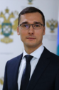
ФБУ ИТЦ ФАС России
Мироненко Павел Александрович
Директор

Управление защиты государственной тайны
Рагозин Евгений Олегович
и.о. начальника управления

Пузыревский Сергей Анатольевич
Статс-секретарь - заместитель руководителя
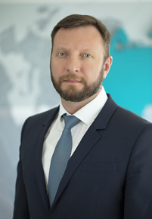
В 1998 году окончил Московскую государственную юридическую академию по специальности «юриспруденция». Имеет ученую степень кандидата юридических наук и ученое звание доцента.
Классный чин – действительный государственный советник Российской Федерации 2 класса.
В антимонопольных органах работает с 1998 года.
С января 2008 года замещал должность начальника Правового управления ФАС России.
Является автором более 70 работ по вопросам ведения антимонопольных органов.
В 2008 году присвоено звание «Почетный работник антимонопольных органов России».
Указом Президента Российской Федерации от 2 февраля 2013 г. № 53 награжден медалью ордена «За заслуги перед Отечеством» II степени.
Указом Президента Российской Федерации от 16 июля 2015 г. № 369 награжден медалью ордена «За заслуги перед Отечеством» I степени.
С октября 2015 года назначен на должность заместителя руководителя ФАС России.
С июня 2021 года назначен статс-секретарем - заместителем руководителя ФАС России.


Управление регионального тарифного регулирования
Воронин Алексей Сергеевич
Начальник управления


Управление по взаимодействию с территориальными органами и координации проектов по развитию конкуренции
Кузнецова Оксана Николаевна
Начальник управления


Правовое управление
Матяшевская Марьяна Игоревна
Начальник управления
Галимханова Нелли Фидратовна
Заместитель руководителя
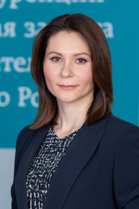
Родилась в 1983 году в городе Уфа Республики Башкортостан.
В 2005 году окончила Всероссийскую государственную налоговую академию (ныне – Финансовый университет при Правительстве РФ) по специальности «экономист», в 2008 году – Московский государственный юридический университет им. О.Е. Кутафина по специальности «юрист».
В Федеральной антимонопольной службе работает с 2009 года, начав с должности ведущего специалиста эксперта отдела строительных материалов Управлении контроля промышленности и оборонного комплекса, с 2010 по 2013 год – начальник отдела металлургии; с 2014 по 2015 год – заместитель начальника Управления, а с февраля 2015 года – начальник Управления контроля промышленности.
С июня 2021 года назначена заместителем руководителя ФАС России.


Управление контроля промышленности
Бабикова Мария Сергеевна
Начальник управления


Управление цифровой трансформации и информационной безопасности
Зотов Андрей Георгиевич
Начальник управления


Учебно-методический центр ФАС России
Миннахметов Артур Миннигараевич
Директор


Управление государственной службы
Потемкин Андрей Викторович
Начальник управления

Иванов Петр Валерьевич
Заместитель руководителя
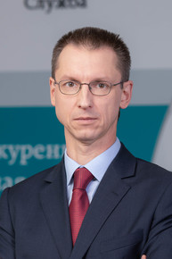
Петр Валерьевич Иванов родился 15 января 1970 в г. Москве.
В 1993 году окончил Финансовую академию при Правительстве Российской Федерации по специальности «Международные экономические отношения». В 2005 году – Московскую государственную юридическую академию по специальности «Юриспруденция». Кандидат экономических наук.
1992 - 1998 - работал в КБ «Монтажспецбанк», пройдя путь от начальника управления до управляющего.
1998 - 2005 - заместитель генерального директора ГУП «Мосгортранс».
2005 - 2006 - заместитель руководителя Департамента транспорта и связи города Москвы.
2006 - 2013 – генеральный директор ГУП «Мосгортранс».
2013 - 2016 - заместитель Председателя Правительства Московской области.
Январь 2016 года - сентябрь 2020 года – генеральный директор АО «Федеральная пассажирская компания», дочерней компании АО «РЖД».
Сентябрь 2020 - январь 2021 – генеральный директор АО «Скоростные магистрали», дочерней компании АО «РЖД».
С января 2021 года – заместитель руководителя Федеральной антимонопольной службы.


Управление регулирования транспорта и контроля закрытых закупок
Вяселева Адиля Искандеровна
Начальник управления


Управление контроля размещения государственного заказа
Горбачева Ольга Викторовна
Начальник управления


Управление регулирования связи и информационных технологий
Заева Елена Александровна
Начальник управления


Управление по борьбе с картелями
Радионов Григорий Геннадьевич
Начальник управления

Кашеваров Андрей Борисович
Заместитель руководителя
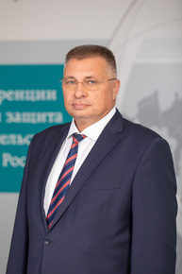
Родился 3 февраля 1961 г. в г. Москве.
В 1982 г. окончил Московский ордена Трудового Красного знамени Институт народного хозяйства им Г. В. Плеханова, аспирантуру Института советской торговли в 1987 г., кандидат экономических наук;
1982-1984 - гг. экономист, и. о. младшего научного сотрудника, научный сотрудник отдела социально-экономических проблем Всесоюзного научно-исследовательского института экономики торговли и систем управления Министерства торговли СССР;
1987-1988 гг. - старший научный сотрудник Всесоюзного научно-исследовательского института экономики, торговли и систем управления Министерства торговли СССР;
1988-1990 гг. - инструктор Отдела, заведующий сектором отдела работающей молодежи Центрального комитета ВЛКСМ;
1990-1996 гг. - главный специалист, заместитель начальника Отдела, начальник Отдела, начальник Управления контроля за организованными товарными и финансовыми рынками Государственного комитета РСФСР по антимонопольной политике и поддержке новых экономических структур (ГКАП России);
1996-2001 гг. - начальник управления Департамента контроля за деятельностью кредитных организаций на финансовых ранках, начальник управления Департамента лицензирования деятельности кредитных организаций и аудиторских фирм Центрального банка РФ.
Распоряжением Правительства Российской Федерации от 18 января 2001 г. № 62-р назначен заместителем Министра Российской Федерации по антимонопольной политике и поддержке предпринимательства (МАП России).
Распоряжением Правительства Российской Федерации от 14 апреля 2004 года №471-р назначен заместителем Руководителя Федеральной антимонопольной службы (ФАС России).
14 мая 2010 года на шестом заседании Координационного совета по рекламе при Межгосударственном совете по антимонопольной политике (МСАП) Андрей Кашеваров избран его председателем.
С апреля 2013 года является заведующим кафедрой "Федеральная антимонопольная служба" Федерального государственного бюджетного образовательного учреждения высшего профессионального образования "Финансовый университет при Правительстве Российской Федерации".
Указом Президента Российской Федерации от 22 сентября 2006 года №1045 Кашеварову А.Б. присвоено почетное звание «Заслуженный экономист Российской Федерации».
В августе 2010 года Указом Президента Российской Федерации Андрей Кашеваров награжден медалью "В память 30-летия Игр XXII Олимпиады 1980 года в Москве" и грамотой к ней за значительный вклад в развитие спорта и международного спортивного сотрудничества, пропаганду здорового образа жизни.
В феврале 2011 года А.Б. Кашеваров награждён Почётной грамотой Правительства Российской Федерации за большой личный вклад в проведение государственной политики в области развития конкуренции, предупреждения, ограничения и пресечения монополистической деятельности.
Указом Президента Российской Федерации от 05.12.2014 года № 756 заместитель руководителя ФАС России Андрей Кашеваров награжден медалью ордена «За заслуги перед Отечеством» II степени за заслуги в проведении государственной политики в области развития конкуренции, предупреждения, ограничения, пресечения монополистической деятельности и многолетнюю добросовестную работу.
За большой вклад в проведение государственной политики в области развития конкуренции, предупреждения, ограничения и пресечения монополистической деятельности Указом Президента Российской Федерации В. Путина О награждении государственными наградами от 16 июля 2015 года за № 369 заместитель Руководителя ФАС России Андрей Борисович Кашеваров награжден Орденом Почета.
В июле 2018 года за многолетний добросовестный труд, большой вклад в совершенствование федерального законодательства и реализацию экономической политики Российской Федерации в области развития конкуренции и пресечения монополистической деятельности заместитель руководителя ФАС России Андрей Кашеваров награжден Почетной грамотой Совета Федерации Федерального собрания Российской Федерации.
Женат.


Управление контроля финансовых рынков
Сергеева Ольга Сергеевна
Начальник управления


Контрольно-финансовое управление
Тесленко Антон Викторович
Начальник управления
Королев Виталий Геннадьевич
Заместитель руководителя
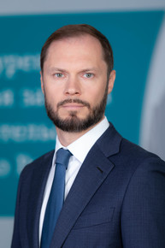
Родился 23 июня 1980 года в г. Красноярске.
Образование
Имеет 3 высших образования, в том числе юридическое и экономическое.
Кандидат экономических наук.
Профессиональный опыт
С 2001 по 2002 год работал в «Красноярскнефтепродукт».
В 2002–2005 годах − в «Красноярскэнерго».
С 2005 года работает в Федеральной антимонопольной службе.
В августе 2008 года назначен начальником вновь созданного Управления контроля электроэнергетики ФАС России.
20 октября 2015 года вступил в должность заместителя руководителя ФАС России.
За большой личный вклад в проведение государственной политики в области развития конкуренции награжден почетными грамотами ФАС России в 2006 и 2010 годах и удостоен благодарности в 2008 и 2009 гг.
В 2009 г. награжден почетной грамотой Всероссийской общественной организации малого и среднего предпринимательства "ОПОРА России" за вклад в развитие малого и среднего предпринимательства.
В 2012 г. присвоено звание «Почетный работник антимонопольных органов России».
В 2014 г. Приказом Минэнерго России № 166п присвоено звание «Почетный энергетик».
В 2015 г. награжден Благодарственным письмом Президента Российской Федерации.
В 2018 г. награжден медалью ордена "За заслуги перед Отечеством II степени".
Указом Президента Российской Федерации от 18.11.19 №560 присвоен классный чин "Действительный государственный советник Российской Федерации 2 класса".


Управление регулирования жилищно-коммунального хозяйства
Матюхин Алексей Геннадьевич
Начальник управления


Управление регулирования топливно-энергетического комплекса и химической промышленности
Цышевская Елена Витальевна
Начальник управления

Магазинов Геннадий Геннадьевич
Заместитель руководителя
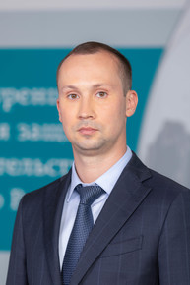
Родился 2 января 1987 года.
В 2010 г. окончил факультет информационных технологий и программирования Санкт-Петербургского государственного университета информационных технологий, механики и оптики.
В 2013 г. окончил Юридический факультет Санкт-Петербургского государственного университета.
В 2010 – 2011 гг. работал в Территориальном управлении Федерального агентства по управлению государственным имуществом в городе Санкт-Петербурге.
В 2011 – 2019 гг. работал в АО «Петербургская сбытовая компания», в том числе ведущим юрисконсультом, начальником отдела правового обеспечения, начальником управления правового обеспечения.
В 2019 – 2020 гг. возглавлял аппарат вице-губернатора Санкт-Петербурга (Шаскольского М.А.).
На должность заместителя руководителя ФАС России назначен 28 декабря 2020 года.


Управление регулирования электроэнергетики
Васильев Дмитрий Андреевич
Начальник управления


Управление контроля строительства и природных ресурсов
Корнеев Олег Станиславович
Начальник управления


Административное управление - секретариат руководителя
Урюкина Екатерина Владимировна
Начальник управления


Управление делами
Фролов Алексей Сергеевич
Начальник управления

Нижегородцев Тимофей Витальевич
Заместитель руководителя
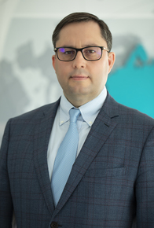
Родился 7 ноября 1973 г. в городе Иркутске.
В 1997 г. окончил биологический факультет Иркутского государственного университета им. А.А. Жданова.
В 2009 г. получил степень магистра юриспруденции Российской Академии Государственной Службы при Президенте РФ.
В ФАС России работает с 2005 г.
В 2007 году возглавил Управление социальной сферы и торговли ФАС России.
С 2020 года – заместитель руководителя ФАС России. В этой должности курирует вопросы здравоохранения, социальной сферы, торговли и непроизводственных услуг.
Имеет государственные и ведомственные награды.
Классный чин – Государственный советник Российской Федерации 1 класса.


Управление контроля здравоохранения
Клостер Елена Александровна
Начальник управления


Управление контроля социальной сферы, торговли и непроизводственных услуг
Шаравская Надежда Александровна
Начальник управления

Таукенова Карина Маратовна
Заместитель руководителя

Родилась 7 декабря 1985 года в г. Нальчик Кабардино-Балкарской Республики.
В 2009 году окончила с отличием Санкт-Петербургский государственный университет.
С 2006 года работает в сфере пиара и рекламы, из них - более 10 лет на руководящих должностях. В числе прочего занимала должности:
заместителя директора по связям с общественностью СПб ГУ «Дирекция транспортного строительства»;
заместителя генерального директора по кадровой политике и корпоративным коммуникациям ГУП «Водоканал Санкт-Петербурга»;
начальника отдела связей с общественностью ОАО «Петербургская сбытовая компания».
С января 2021 года по август 2021 года возглавляла Управление общественных связей ФАС России.
С августа 2021 года - заместитель руководителя ФАС России.


Управление общественных связей
Караганова Жанна Валентиновна
Начальник управления


Управление контроля агропромышленного комплекса
Кокунова Юлия Евгеньевна
И.о. начальника управления


Управление контроля рекламы и недобросовестной конкуренции
Никитина Татьяна Евгеньевна
Начальник управления

Фесюк Даниил Валерьевич
Заместитель руководителя
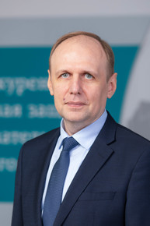
Родился 8 февраля 1972 года в г. Тула.
Имеет высшее образование по специальностям «промышленное и гражданское строительство», «государственное и муниципальное управление», «юриспруденция».
С 2009 по 2015 годы занимал руководящие должности в Федеральной службе по оборонному заказу.
С 2015 года – заместитель руководителя Федеральной антимонопольной службы.
Классный чин – действительный государственный советник Российской Федерации 2 класса.


Управление контроля регулируемых цен
Королева Ирина Александровна
Начальник управления


Управление контроля промышленности обычных вооружений и судостроения
Крюков Алексей Сергеевич
Начальник управления


Управление контроля и правового обеспечения государственного оборонного заказа
Стуканов Денис Владимирович
Начальник управления


Управление контроля ракетно-космической, атомной промышленности и авиастроения
Шихалиев Рустам Мустафаевич
Начальник управления

Цыганов Андрей Геннадьевич
Заместитель руководителя
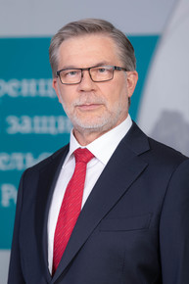
Родился 28 мая 1961 года в г. Перми.
В 1983 году окончил с отличием экономический факультет Московского государственного университета им. М.В. Ломоносова.
В 2000 году окончил Российскую академию государственной службы при Президенте РФ, присуждена квалификация - юрист.
Прошел ряд повышений квалификации (в том числе международных) в области экономики, юриспруденции и иностранных языков.
Имеет ученую степень кандидата экономических наук.
В антимонопольном органе работает с 1990 года.
Занимал должности статс-секретаря – заместителя Председателя Государственного антимонопольного комитета РФ (ГАК России), заместителя Министра РФ по антимонопольной политике и поддержке предпринимательства (МАП России).
С 2004 года – заместитель руководителя Федеральной антимонопольной службы.
Является одним из основных разработчиков антимонопольного законодательства и законодательства об иностранных инвестициях.
Имеет ряд государственных, ведомственных и международных наград. В том числе, награжден Орденом Дружбы и медалью ордена «За заслуги перед Отечеством» II степени, имеет почетное звание «Заслуженный экономист Российской Федерации».
Имеет классный чин действительного государственного советника Российской Федерации 2 класса.
Является автором ряда учебных пособий, комментариев к законодательным актам и статей в сборниках и периодических изданиях.


Управление международного экономического сотрудничества
Давыдова Леся Евгеньевна
Начальник управления


Управление контроля иностранных инвестиций
Мильчакова Олеся Владимировна
Начальник управления

